- Велопоход всей семьёй. Опишите фотографию.

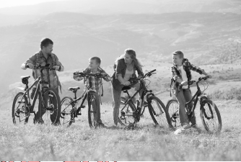

Не забудьте описать:
1. внешний вид и занятие людей, запечатлённых на фотографии;
2. атмосферу в этой семье;
3. природу, ландшафт;
4. преимущества активного отдыха всей семьёй.

Составьте 10-11 предложений по плану, который разбирали ранее. Данную работу проверю в среду!

